任务1 母猪的接产与护理
二、分娩母猪的接产
（一）母猪产前征兆
生产中常采用“三看一挤”的方法判断临产时间。主要是一看表现、二看尾根、三看乳头和挤乳。
1.看表现：行动不安，起卧频繁，有衔草做窝行为，食欲减退，频频排粪尿，腹部出现阵缩和努责。
2.看尾根：临产母猪阴户松弛红肿，排出粘液，骨盆开张导致尾根两侧下陷，如图1-5-5。
3.看乳头：乳房下垂膨大，呈两条带状，俗称“两张皮”，乳房发紧而红亮，两排乳头呈八字形外侧张开，如图1-5-6。可从乳头挤出奶汁，如图1-5-7。
4.挤乳：一般前面乳头出现乳汁则2天内产仔；中间出现乳汁，则12小时内产仔；若最后乳头有乳，则3～6小时内产仔。
若阴户流出淡红色或者淡褐色粘液，即有羊水排出，2小时即会分娩。但上述情况也有例外，要同时根据腹围和预产期等，加强观察。
（二）接产
发现母猪安稳侧卧并有大量羊水排出，弩责阵缩频率加快且持续时间变长，饲养人员应守在母猪身后随时准备接产，具体步骤如下：
1.用0.1%KMnO₄消毒水对临产母猪的后躯、乳房、腹部和产床进行消毒。 关闭门窗，安放好各种保温器具，准备好接产所需的工具和药物（洁净的毛巾、碘酊、剪刀、助产绳等）。助产员剪平指甲，消毒手臂，同时保持舍内外的环境安静、卫生。
2.当仔猪产出后，应立即擦干净仔猪口腔、鼻腔和全身粘液，如有胎膜包住仔猪，要立即撕破胎膜，防止仔猪窒息死亡，此过程简称为“三擦一破”。
3.理脐带：应一手固定脐带根部，另一手捏脐带，将脐带从产道慢慢拉出，切不可手拿小猪猛拉脐带，将脐带内的血液向仔猪腹部方向挤压，在离腹部4厘米处把脐带用消毒过的手指掐断，断处用碘酒消毒即可。出血较多时，用手指掐住断面然后用线结扎。
4.注意胎衣是否排尽 如果胎盘的脐带头与仔猪数相同，说明胎已排尽。胎衣排出后要及时清除，避免母猪食胎衣。
在种猪场，小猪出生后待擦干粘液和断脐后，还要对小猪称重和打耳号。
5.初生仔猪的护理
擦干仔猪体表后黏液，放入保温箱，注意保暖。尤其是冬季及早春，防止冻死和下痢。
仔猪接种猪瘟疫苗 仔猪吃初乳前接种猪瘟疫苗，每头仔猪接种脾淋苗为1头份或普通猪瘟疫苗为2头份。
接种猪瘟疫苗后，生后2小时内要让仔猪吃足初乳。分娩表现安静的母猪，对其仔猪可采取“随生随哺”的方法；对分娩不安静的母猪（多为初产母猪），可将仔猪暂时装入护仔箱内，待全部仔猪产出后一同哺乳。此时由于小猪行动不便，要防止发生母猪压死仔猪的情况。
（三）母猪难产处理
母猪从产后第一头仔猪产出到胎衣排出整个分娩过程持续时间为2～4h，产仔间隔一般为10～15min。由于各种原因致使分娩进程受阻称为难产。难产多数是由于母猪产道狭窄、疾病、身体虚弱无力分娩，母猪初配年龄过早或体重过小，母猪年龄过大或过瘦过肥，或者因为胎位不正或者胎儿过大造成的。
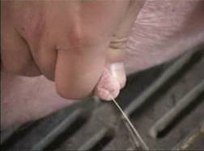
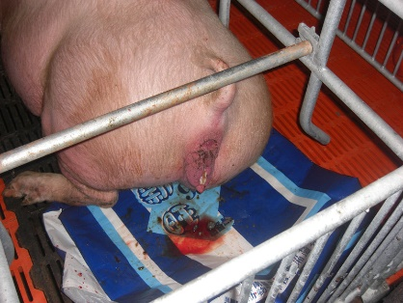
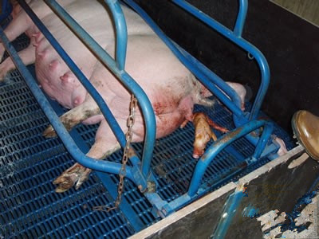

1-5-5 阴户松弛、尾根下陷
图1-5-6 乳房膨大
图1-5-7 挤出奶汁
难产分为起始难产和分娩过程中难产。起始难产指羊水流出时间超过30min，母猪仍未有仔猪产出；过程中难产多数是由于胎位不正或者胎儿过大造成。出现难产现象需要立即助产，具体操作可用“推、拉、掏、注、剖” 五个字来概述。
推：随着母猪阵缩和努责，可用手按住母猪腹部往后推。
拉：当仔猪前置部分露出体外，用手将仔猪拉出来。
掏：当母猪产出一头仔猪后，母猪不断阵缩和努责，但间隔较长时间仍未产出仔猪，可能有较大的仔猪堵塞在产道，可用手伸入产道将仔猪掏出来。
注：当母猪产力微弱无法将仔猪生出来，可肌注催产素5～10IU。
剖：以上方法都无法将仔猪产出，须进行剖腹产。如图1-5-8。
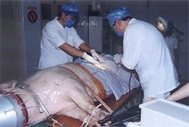
图1-5-8 猪的剖腹产
（四）假死仔猪的抢救
假死仔猪指的是刚出生时呼吸受阻或呼吸停止，但心脏仍有跳动的仔猪。应立即清除假死仔猪口腔、鼻腔内粘液，并擦干口、鼻粘液。
1.倒提拍打法。用一只手提起猪的两后肢，令仔猪头朝下尾向上，另一只手轻轻有节奏地拍打仔猪的背部和臀部，使仔猪口鼻内的羊水和粘液流出来，令其呼吸，待猪发出叫声，即已救活。
2.压胸法。一手托住仔猪的头颈和背部，然后另一手抓住仔猪两前肢进行压胸，屈曲伸展，反复进行，直至出现呼吸挣扎。
（五）仔猪的编号、剪牙、剪尾、称重和记录
1.仔猪的编号 编号便于记载和鉴定，常用耳标法和剪耳法编号，我国一般沿用剪耳法编号，现代化猪场已开始应用耳标法和电子编码法编号。
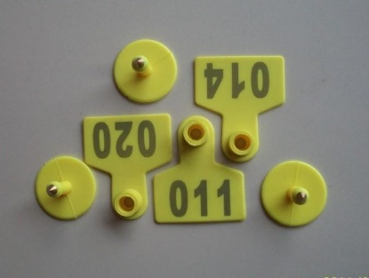
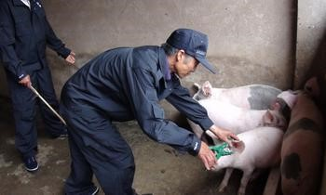
耳标法是一种特制的标有号码的塑料牌，钳在猪耳上。如图1-5-9和图1-5-10。
图1-5-9 耳标
图1-5-10 戴耳标

剪耳法是用耳号钳在猪耳上打缺口，一个耳缺代表一个数字，把几外数字相加，即猪的耳号。剪耳法分大排法和窝排法两种。
大排法：左大右小，上1下3，公单母双。
窝排法：左窝右号，上大下小，公单母双。
编号时要剪在猪耳软骨上，两个缺口不要打得太近，尽量避开血管，打完后用碘酒消毒。
电子识别：有条件的养殖场可以将仔猪的个体号、出生地、出生日期、品种、系谱等信息转译到脉冲转发器内，然后装在一个微型玻璃内，插到耳后松弛的皮肤下。需要时用手提阅读器进行识别阅读。
2.剪除犬齿和剪尾 仔猪的犬齿（上下颌左右各两枚）容易咬伤奶头。可在仔猪出生后用剪牙钳剪掉。如图1-5-11。
剪牙时，剪牙钳刀口、手腕与牙齿成一条水平线；剪牙钳的的刃部应平整，锋利，并做好消毒；把牙龈以上的部分剪掉。不要把牙齿夹爆，也不要伤及牙龈，流血，以防细菌感染。每次剪牙后，应把牙剪清洗干净，消毒后妥善保存，下次使用。
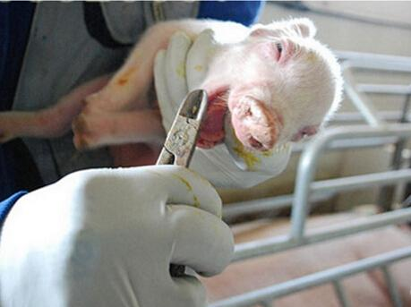
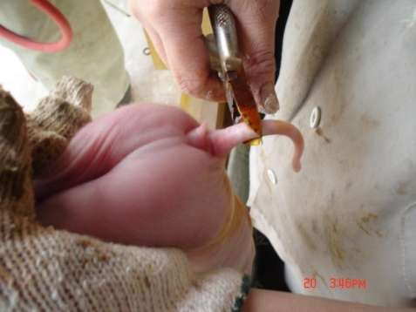
断尾时，尾根留下2cm处剪断，如图1-5-12，用3～5%碘酊消毒，流血严重用KMnO₄止血，弱仔推迟1～2天断尾和剪牙。
图1-5-11 剪牙
图1-5-12剪尾

3.对每窝仔猪进行称重并按要求填写分娩卡，见表1-5-2、表1-5-3。

表1-5-2 种母猪记录卡片（正面）
耳号 |  | 品种 |  | 来源
父号 |  | 母号 |  | 出生日
与配公猪 | 1 | 配种方式 | 自然．人工 | 配种日期
与配公猪 | 2 | 配种方式 | 自然．人工 | 配种日期
与配公猪 | 3 | 配种方式 | 自然．人工 | 配种日期
预产期 |  | 分娩日 |  | 奶头 | 左 右
产仔数 |  | 活仔 | ♂ ♀ | 品种
畸形 |  | 死胎 |  | 木乃伊
寄养 | 出 入 | 离奶日 |  | 离奶数 | ♂ ♀
细小 |  | 乙脑 |  | 猪瘟
链球 |  | 肺疫 |  | 五号
伪狂犬 |  | 胃肠炎 |  | K88 K99
衣原体 |  | 腹泻

表1-5-3 母猪产仔记录卡片（背面）
产次 | 与配公猪 | 分娩日期 | 产仔 |  | 断奶日期 | 头数 | 出 入
产次 | 与配公猪 | 分娩日期 | 活仔数 | 总产仔数 | 断奶日期 | 头数
1
2
3
4
5
6
7
8
9
10
11
12
13
14
15
备注：失配-S 流产-L

